**DISCOS DUROS**

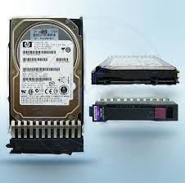[SAS](https://es.wikipedia.org/wiki/Serial_Attached_SCSI" \t "_blank) son las siglas de Serial Attached SCSI (SCSI son las siglas de Small Computer System Interface, normalmente pronunciado como “scuzzy”) y es una tecnología de transferencia de datos desde y hacia discos duros.

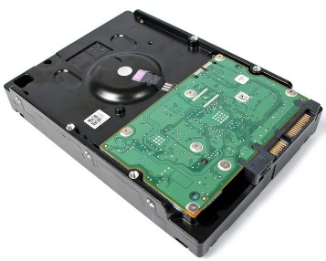Serial ATA o SATA (acrónimo de Serial Advanced Technology Attachment) es una interfaz de transferencia de datos entre la placa base y algunos dispositivos de almacenamiento.

Unidad de estado sólido o SSD

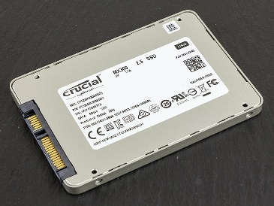Las unidades de estado sólido o SSD (Solid State Drive) son una alternativa a los discos duros. La gran diferencia es que mientras los discos duros utilizan componentes mecánicos que se mueven, las SSD almacenan los archivos en microchips con memorias flash interconectadas entre sí.

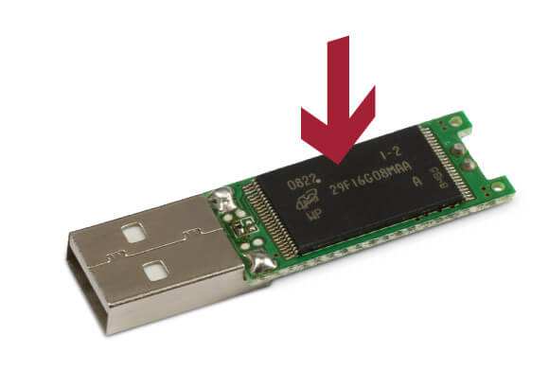Una memoria "NAND" es el chip de memoria que se utiliza en las memorias USB y muchos dispositivos electrónicos como móviles e iPod de Apple. Los chips de memoria NAND los fabrican sólo unos pocos gigantes de la industria como Samsung , Intel e Hynix en diferentes capacidades y niveles de rendimiento.